Resolución del Pleno del Instituto de Transparencia, Acceso a la Información Pública y Protección de Datos Personales del Estado de México y Municipios, con domicilio en Metepec, Estado de México, a treinta de octubre de dos mil diecinueve.
VISTOS los expedientes electrónicos formados con motivo de los recursos de revisión números 06995/INFOEM/IP/RR/2019 y 06996/INFOEM/IP/RR/2019, interpuestos por la C. XXXXXXXXXXXXXXX en lo sucesivo La Recurrente, en contra de la respuesta del Organismo Descentralizado de Agua Potable Alcantarillado y Saneamiento de Valle de Chalco Solidaridad, en lo subsecuente El Sujeto Obligado, se procede a dictar la presente resolución.

A N T E C E D E N T E S D E L A S U N T O
PRIMERO. De la Solicitud de Información.
Con fecha veintinueve de julio de dos mil diecinueve, La Recurrente, presentó a través del Sistema de Acceso a la Información Mexiquense (SAIMEX) ante El Sujeto Obligado, las solicitudes de acceso a la información pública, registradas bajo los números de expediente 00068/OASVACHASO/IP/2019 y 00067/OASVACHASO/IP/2019, mediante las cuales solicitó información en el tenor siguiente:
Solicitud de información 00068/OASVACHASO/IP/2019
“ESTADO DE SITUACION FINANCIERA, ANEXO AL ESTADO DE SITUACION FINANCIERA, ESTADO DE ACTIVIDADES ACUMULADO, COMPARATIVO PRESUPUESTAL DE INGRESOS, COMPARATIVO PRESUPUESTAL DE EGRESOS Y NOTAS A LOS ESTADOS FINANCIEROS, TODA ESTA INFORMACION DEL MES DE JUNIO DE 2019 DEL ORGANISMO DE AGUA DEL MUNICIPIO DE VALLE DE CHALCO SOLIDARIDAD.” [Sic]

Solicitud de información 00067/OASVACHASO/IP/2019
“ESTADO DE SITUACION FINANCIERA, ANEXO AL ESTADO DE SITUACION FINANCIERA, ESTADO DE ACTIVIDADES ACUMULADO, COMPARATIVO PRESUPUESTAL DE INGRESOS, COMPARATIVO PRESUPUESTAL DE EGRESOS Y NOTAS A LOS ESTADOS FINANCIEROS, TODA ESTA INFORMACION DEL MES DE MAYO DE 2019 DEL ORGANISMO DE AGUA DEL MUNICIPIO DE VALLE DE CHALCO SOLIDARIDAD.” [Sic]
Modalidad de entrega: a través del SAIMEX, en los dos casos.

SEGUNDO. De la prórroga para dar respuesta del Sujeto Obligado.
De las constancias que obran en el expediente electrónico del SAIMEX, se advierte que en fecha dieciséis de agosto de dos mil diecinueve, El Sujeto Obligado solicitó prórroga de siete días para dar respuesta a la solicitud de información, advirtiendo que dicha prórroga no cumple con lo establecido en el artículo 49, fracción II, así como en el artículo 163 segundo párrafo, de la Ley de Transparencia y Acceso a la Información Pública del Estado de México y Municipios.

TERCERO. De la respuesta del Sujeto Obligado.
En el expediente electrónico SAIMEX, se aprecia que el veintiocho de agosto de los corrientes, El Sujeto Obligado dio respuestas coincidentes a las solicitudes de información 00068/OASVACHASO/IP/2019 y 00067/OASVACHASO/IP/2019, cuyo contenido literal es el siguiente:
“En respuesta a la solicitud recibida, nos permitimos hacer de su conocimiento que con fundamento en el artículo 53, Fracciones: II, V y VI de la Ley de Transparencia y Acceso a la Información Pública del Estado de México y Municipios, le contestamos que:
Sirva este medio para enviar un cordial saludo y al mismo tiempo en respuesta a la solicitud de información número 00068/OASVACHASO/IP/2019, y con fundamento en lo dispuesto por el artículo 53 Fracción II, V y VI de la Ley de Transparencia y Acceso a la Información Pública del Estado de México y Municipios, donde a la letra dice: “ESTADO DE SITUACION FINANCIERA, ANEXO AL ESTADO DE SITUACION FINANCIERA, ESTADO DE ACTIVIDADES ACUMULADO, COMPARATIVO PRESUPUESTAL DE INGRESOS, COMPARATIVO PRESUPUESTAL DE EGRESOS Y NOTAS A LOS ESTADOS FINANCIEROS, TODA ESTA INFORMACION DEL MES DE JUNIO DE 2019 DEL ORGANISMO DE AGUA DEL MUNICIPIO DE VALLE DE CHALCO SOLIDARIDAD..” En respuesta a su Solicitud de Información le informo lo siguiente: Se le envía, Primer Requerimiento de Solicitud de Información emitido por esta Unidad de Transparencia, Oficio del Órgano de Control Interno solicitando la Respuesta a la Solicitud 00068/OASVACHASO/IP/2019 y Oficio de Respuesta al Órgano de Control Interno por parte de la Dirección de Finanzas, donde informa que en la actualidad se están REALIZANDO LOS INFORMES FINANCIEROS que usted solicita. Así mismo informarle, que el pasado Primero de Agosto del año en Curso se Realizó el cambio del Director de Finanzas de este Organismo Descentralizado ODAPAS y actualmente se encuentra en revisión toda el Área; con la finalidad de poder darle cumplimiento a esta y todas las Solicitudes de Información pendientes y futuras. Comentarle que no es una negativa a darle la información que solicita; solo le pedimos que un plazo de aproximadamente 10 días, para estar en condiciones de darle una respuesta positiva a la información que necesita. Por ello le sugerimos que emita una Nueva Solicitud de Información o ejerza su Derecho a un Recurso de Revisión que sería un proceso más tardado. Por ultimo comentarle que hemos recibido en este año, un total de 27 Solicitudes de Información, de Usted; de estas 7 del 29 de Julio de las cuales son: 00065/OASVACHASO/IP/2019 CONTESTADA 15/AGOSTO/19 00066/OASVACHASO/IP/2019 CONTESTADA 15/AGOSTO/19 00067/OASVACHASO/IP/2019 PENDIENTE 00068/OASVACHASO/IP/2019 PENDIENTE 00069/OASVACHASO/IP/2019 CONTESTADA 15/AGOSTO/19 00070/OASVACHASO/IP/2019 PENDIENTE 00071/OASVACHASO/IP/2019 PENDIENTE Además se le dio contestación a 4 Recursos de Revisión que usted interpuso, y son: SI 00030/OASVACHASO/IP/2019 RR 03610/INFOEM/IP/RR/2019 CONTESTADO 20/AGOSTO/19, SI 00031/OASVACHASO/IP/2019 RR 03609/INFOEM/IP/RR/2019 CONTESTADO 20/AGOSTO/19, SI 00034/OASVACHASO/IP/2019 RR 04183/INFOEM/IP/RR/2019 CONTESTADO 21/AGOSTO/19, SI 00035/OASVACHASO/IP/2019 RR 04185/INFOEM/IP/RR/2019 CONTESTADO 26/AGOSTO/19, Lo anterior debido a que esta Unidad de Transparencia es el enlace con los Solicitantes y el Sujeto Obligado de este Organismo Descentralizado (ODAPAS), por lo que requerimos a los Servidores Públicos Habilitados, la información debido a que dichos sujetos tienen el resguardo y se encargan de generar la información. Sin más por el momento quedo de Usted, esperando de su comprensión y en breve darle una Contestación Satisfactoriamente a su Solicitud de Información… GRACIAS” [Sic]

Asimismo, es óbice mencionar que en el expediente electrónico de la solicitud de información 00068/OASVACHASO/IP/2019, El Sujeto Obligado adjuntó los documentos electrónicos “Resp. F 00068.PDF”, “Oficio OCI 00068.pdf” y “Oficio Emitido UT 00068.PDF”. En contraste, en el expediente electrónico de la solicitud de información 00067/OASVACHASO/IP/2019, El Sujeto Obligado remitió los siguientes soportes documentales: “Resp. F 00067.PDF”, “Oficio OCI 00067.pdf” y “Oficio Emitido UT 00067.PDF”.
Soportes documentales en cita, que se tienen por reproducidos, en virtud de que serán materia de análisis en el considerando respectivo.

CUARTO. Del recurso de revisión.
Inconforme con las respuestas notificadas por El Sujeto Obligado, El Recurrente interpuso los recursos de revisión, en fecha treinta de agosto del año en curso, los cuales fueron registrados en el sistema electrónico con los expedientes números 06995/INFOEM/IP/RR/2019 (para la solicitud 00068/OASVACHASO/IP/2019) y 06996/INFOEM/IP/RR/2019 (para la solicitud 00067/OASVACHASO/IP/2019), en los cuales arguye las siguientes manifestaciones:

06995/INFOEM/IP/RR/2019
Acto Impugnado:
“SE SOLICITO EL ESTADO DE SITUACION FINANCIERA, ANEXO AL ESTADO DE SITUACION FINANCIERA, ESTADO DE ACTIVIDADES ACUMULADO, COMPARATIVO PRESUPUESTAL DE INGRESOS, COMPARATIVO PRESUPUESTAL DE EGRESOS Y NOTAS A LOS ESTADOS FINANCIEROS, TODA ESTA INFORMACION DEL MES DE JUNIO DE 2019 DEL ORGANISMO DE AGUA DEL MUNICIPIO DE VALLE DE CHALCO SOLIDARIDAD.” [Sic]
Razones o Motivos de Inconformidad:
“CONSIDERO QUE HAY INCOMPETENCIA DEBIDO A QUE SOLO INFORMAN POR OFICIO QUE HAY MUCHAS SOLICITUDES DE INFORMACION Y QUE HUBO CAMBIO DE PERSONAL Y QUE ENTREGARAN LO SOLICITADO A LA BREVEDAD, YO SIENTO QUE ADJUNTARON OFICIOS SOLO PARA QUE SE VIERA EN EL SISTEMA QUE ESTABAN ENTREGANDO LA INFORMACION SOLICITADA” [Sic]

06996/INFOEM/IP/RR/2019
Acto Impugnado:
“SE SOLICITO EL ESTADO DE SITUACION FINANCIERA, ANEXO AL ESTADO DE SITUACION FINANCIERA, ESTADO DE ACTIVIDADES ACUMULADO, COMPARATIVO PRESUPUESTAL DE INGRESOS, COMPARATIVO PRESUPUESTAL DE EGRESOS Y NOTAS A LOS ESTADOS FINANCIEROS, TODA ESTA INFORMACION DEL MES DE MAYO DE 2019 DEL ORGANISMO DE AGUA DEL MUNICIPIO DE VALLE DE CHALCO SOLIDARIDAD.” [Sic]
Razones o Motivos de Inconformidad:
“CONSIDERO QUE HAY INCOMPETENCIA DEBIDO A QUE NO PROPORCIONAN NINGUNA INFORMACION, SOLO SE JUSTIFICAN CON QUE SON MUCHAS SOLICITUDES DE INFORMACION Y QUE HUBO CAMBIO DE PERSONAL POR LO QUE SOLICITO ENTREGUEN LA INFORMACION SOLICITADA” [Sic]

QUINTO. Del turno del recurso de revisión.
Los medios de impugnación le fueron turnados a los Comisionados Zulema Martínez Sánchez y Luis Gustavo Parra Noriega, por medio del sistema electrónico en términos del arábigo 185 fracción I de la Ley de Transparencia y Acceso a la Información Pública del Estado de México y Municipios, de los cuales recayeron acuerdos de admisión en fecha cinco de septiembre de dos mil diecinueve, determinándose en ellos, un plazo de siete días para que las partes manifestaran lo que a su derecho corresponda en términos del numeral ya citado.

SEXTO. De la acumulación.
Posteriormente por acuerdo del Pleno del Instituto, en la Trigésima Tercera Sesión de Pleno de fecha once de septiembre del presente, se determinó acumular los recursos de revisión en estudio, ya que existe identidad del solicitante, del sujeto obligado y similitud de causas y objeto de solicitud.
Lo anterior de conformidad con lo dispuesto en el artículo 195 de la Ley de Transparencia y Acceso a la información Pública del Estado de México y Municipios, y con el artículo 18 del Código de Procedimientos Administrativos del Estado de México, los cuales establecen respectivamente:
“Artículo 195. En la tramitación del recurso de revisión se aplicarán supletoriamente las disposiciones contenidas en el Código de Procedimientos Administrativos del Estado de México.”
“Artículo 18.- La autoridad administrativa o el Tribunal acordarán la acumulación de los expedientes del procedimiento y proceso administrativo que ante ellos se sigan, de oficio o a petición de parte, cuando las partes o los actos administrativos sean iguales, se trate de actos conexos o resulte conveniente el trámite unificado de los asuntos, para evitar la emisión de resoluciones contradictorias. La misma regla se aplicará, en lo conducente, para la separación de los expedientes.” [Sic]

SÉPTIMO. De la etapa de instrucción.
Así, en la etapa de instrucción, de las constancias que obran en los expedientes electrónicos se advierte que El Sujeto Obligado fue omiso en rendir sus informes justificados, asimismo, La Recurrente fue omisa en rendir las manifestaciones estimadas pertinentes.
Por lo que una vez transcurrido el plazo establecido para que las partes manifestaran lo que a su derecho conviniera, en fecha veintitrés de septiembre del presente se decretó el cierre de instrucción en términos del artículo 185 fracción VI de la Ley de Transparencia y Acceso a la Información Pública del Estado de México y Municipios, iniciando el término legal para dictar resolución definitiva del asunto.
Así, en fecha dieciocho de octubre del año en curso, se amplió el plazo para dictar resolución, en términos del artículo 181 de la Ley de Transparencia y Acceso a la Información Pública del Estado de México y Municipios.

C O N S I D E R A N D O
PRIMERO. De la competencia.
Este Instituto de Transparencia, Acceso a la Información Pública y Protección de Datos Personales del Estado de México, es competente para conocer y resolver los presentes recursos de revisión interpuestos por La Recurrente conforme a lo dispuesto en los artículos 6, apartado A, fracción IV de la Constitución Política de los Estados Unidos Mexicanos, 5, párrafos vigésimo, vigésimo primero y vigésimo segundo fracción IV de la Constitución Política del Estado Libre y Soberano de México, 1, 2 fracción II, 13, 29, 36 fracciones II y III, 176, 178, 179 fracción I, 181 párrafo tercero, 182, 185, 188 y 194 de la Ley de Transparencia y Acceso a la Información Pública del Estado de México y Municipios, 9 fracciones I, XXIV, 11 y 14 fracción I del Reglamento Interior del Instituto de Transparencia, Acceso a la Información Pública y Protección de Datos Personales del Estado de México.

SEGUNDO. Sobre los alcances del recurso de revisión.
Derivado de la impugnación realizada, es preciso e importante señalar que el recurso de revisión inmerso en la Ley de Transparencia vigente en la entidad, tiene el fin y alcance que señalan los numerales 176, 179, 181 párrafo cuarto, 194 y 195 y demás aplicables de la Ley de Transparencia y Acceso a la Información Pública del Estado de México y Municipios vigente, el cual será analizado conforme a las actuaciones que obren en el expediente electrónico, con la finalidad de reparar cualquier posible afectación al derecho de acceso a la información pública y garantizando el principio rector de máxima publicidad.

TERCERO. De las causas de improcedencia.
En el procedimiento de acceso a la información y de los medios de impugnación de la materia, se advierten diversos supuestos de procedibilidad, los cuales deben estudiarse con la finalidad de dar cumplimiento a los principios de legalidad y objetividad inmersos en el artículo 9 de Ley de Transparencia y Acceso a la Información Pública del Estado de México y Municipios, en correlación con la seguridad jurídica que debe generar lo actuado ante este Organismo garante.
Siendo facultad de este Órgano entrar al estudio de las causas de improcedencia que hagan valer las partes o que se adviertan de oficio por este Resolutor y por ende objeto de análisis previo al estudio de fondo del asunto, en los presupuestos procesales sobre el inicio o trámite de un proceso, generando eficacia jurídica en las resoluciones, máxime que se trata de una figura procesal adoptada en la ley de la materia, la cual impide su estudio y resolución cuando una vez admitido el recurso de revisión se advierta una causa de improcedencia que permita sobreseer el recurso de revisión, sin estudiar el fondo del asunto; circunstancias anteriores que no son incompatibles con el derecho de acceso a la justicia, ya que éste no se coarta por regular causas de improcedencia y sobreseimiento con tales fines. Así las cosas, del análisis de los expedientes electrónicos no se advierte ninguna causa de improcedencia que se actualice ni mucho menos alguna hecha valer por alguna de las partes, procediendo al estudio del fondo del asunto, en los siguientes términos.

CUARTO. Estudio y resolución del asunto
El análisis de los presentes recursos, se basará en el contenido íntegro de las actuaciones que obran en los expedientes electrónicos, para así estar en posibilidad este Órgano Colegiado de dictar el fallo correspondiente conforme a derecho, tomando en consideración los elementos aportados por las partes y respetando en todo momento al principio de máxima publicidad consagrado en nuestra Constitución Federal, Local y demás leyes aplicables en la materia, así como en los tratados internacionales en los que el Estado Mexicano sea parte, en concordancia con el párrafo tercero del artículo 1 de la Constitución Federal y el diverso 8 de la Ley de Transparencia local.
En un primer plano es necesario retomar y delimitar los requerimientos de la ahora Recurrente, los cuales de manera objetiva versan específicamente en conocer la siguiente información:
De los meses de mayo y junio de 2019
- Estado de Situación Financiera.
- Anexo al Estado de Situación Financiera.
- Estado de Actividades.
- Estado Comparativo Presupuestal de Ingresos.
- Estado Comparativo Presupuestal de Egresos.
- Notas a los Estados Financieros.

Es por ello que resulta preciso señalar que El Sujeto Obligado funge como una entidad fiscalizable municipal, lo anterior con fundamento en el artículo 4, fracción II de la Ley de Fiscalización Superior del Estado de México, la cual señala:
“Artículo 4. Son sujetos de fiscalización:
(…)
- Los municipios del Estado de México;
(…)” [Sic]

Razón por la que, al Órgano Superior de Fiscalización de ésta entidad federativa, le asiste la facultad de emitir los Lineamientos para la Integración del Informe Mensual, en términos la fracción XI del artículo 8 de la Ley de Fiscalización Superior del Estado de México, que señalan:
“Artículo 8. El Órgano Superior tendrá las siguientes atribuciones:
(…)
XI. Establecer los lineamientos, criterios, procedimientos, métodos y sistemas para las acciones de control y evaluación, necesarios para la fiscalización de las cuentas públicas y los informes trimestrales;
(…)” [Sic]
A mayor abundamiento, los lineamientos en cita son de observancia general para todos los servidores públicos de las entidades fiscalizables que desempeñen un empleo, cargo o comisión, de cualquier naturaleza en la administración pública municipal y que manejen recursos públicos como lo son los municipios; en atención a ello, el informe mensual deberá ser presentado al Órgano Superior de Fiscalización dentro de los 20 días posteriores al término del mes correspondiente de acuerdo a lo establecido en el artículo 32 de la Ley de Fiscalización Superior del Estado de México, que a la letra dice:
“Artículo 32.- El Gobernador del Estado, por conducto del titular de la dependencia competente, presentará a la Legislatura la cuenta pública del Gobierno del Estado del ejercicio fiscal inmediato anterior, a más tardar el quince de mayo de cada año.
Los Presidentes Municipales presentarán a la Legislatura las cuentas públicas anuales de sus respectivos municipios, del ejercicio fiscal inmediato anterior, dentro de los quince primeros días del mes de marzo de cada año; asimismo, los informes mensuales los deberán presentar dentro de los veinte días posteriores al término del mes correspondiente.”

En atención a lo descrito, se advierte que las solicitudes de información formuladas por La Recurrente se nutren esencialmente de algunas de las obligaciones que integraron los informes mensuales municipales rendidos por El Sujeto Obligado ante el Órgano Superior de Fiscalización del Estado de México, correspondientes a los meses de mayo y junio de 2019.
En este tenor, resultan aplicables los Lineamientos para la Integración del Informe Mensual Municipal del ejercicio fiscal 2019, publicados por el Órgano Superior de Fiscalización del Estado de México; los cuales señalan que los servidores públicos de las entidades fiscalizables municipales deberán de presentar al Órgano Superior de Fiscalización del Estado de México, su informe mensual, dentro de los veinte días posteriores al término del mes correspondiente.
Por otra parte, se advierte que las entidades fiscalizables municipales deberán de entregar la información en Discos (cd’s). Al respecto se precisa que la información requerida corresponde a los Discos 1 “Información Patrimonial (Contable y Administrativa) y 2 “Información Presupuestal de Bienes Muebles e Inmuebles y de Recaudación del Impuesto Predial y Derechos de Agua”. Sirven de sustento las siguientes imágenes ilustrativas:

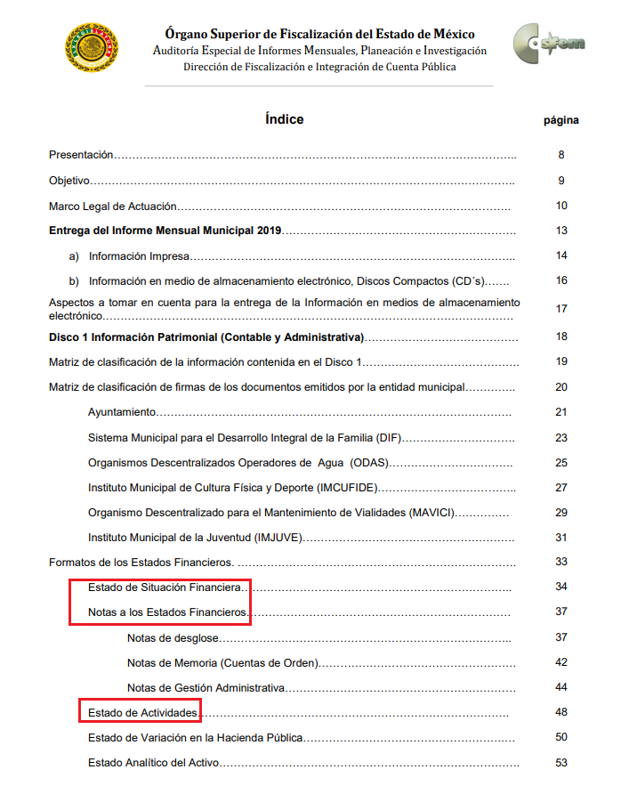
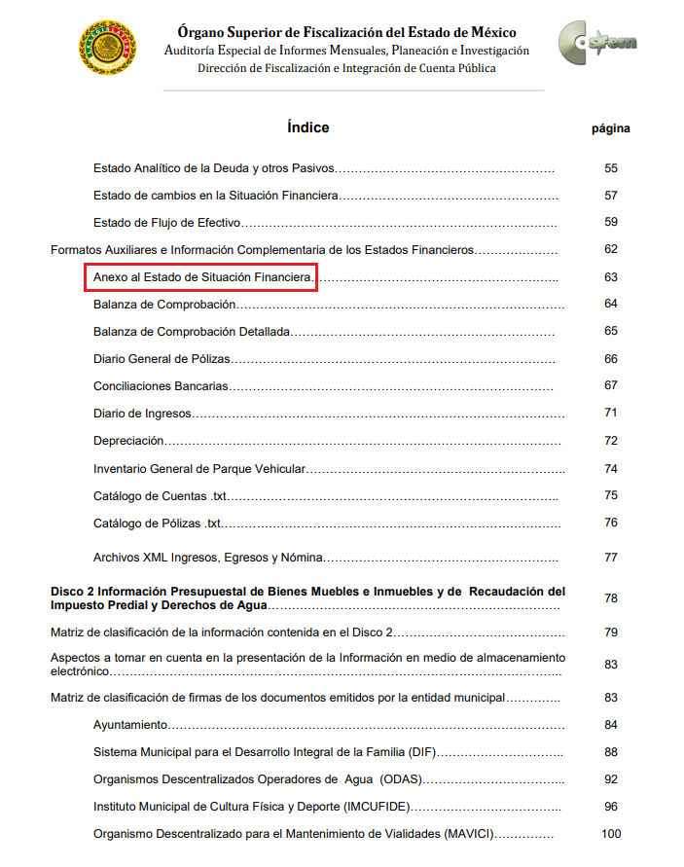
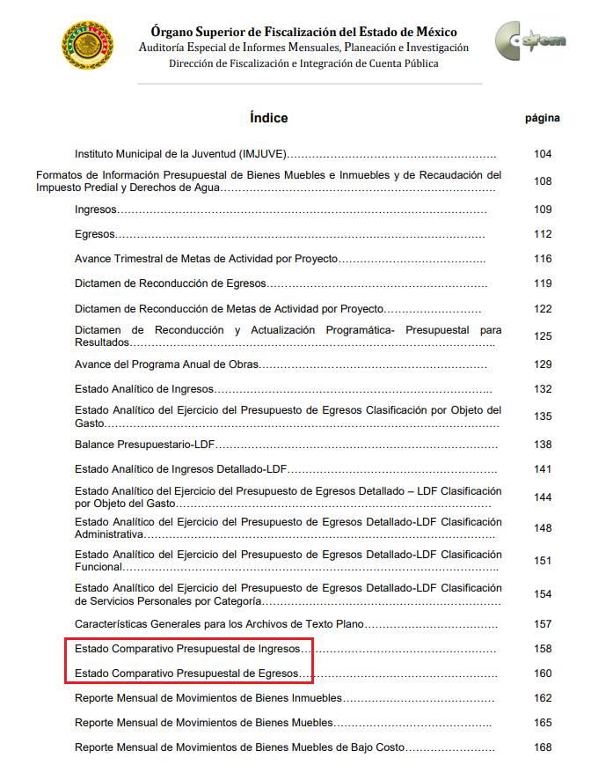
Una vez sentado lo anterior, resulta oportuno mencionar que los Lineamientos para la Integración del Informe Mensual Municipal contienen los formatos de obligaciones fiscalizables, asimismo, dichos formatos deberán de cumplir ciertas formalidades, tales como sellos y firmas de autoridades competentes. Robustece lo anterior las siguientes imágenes ilustrativas:
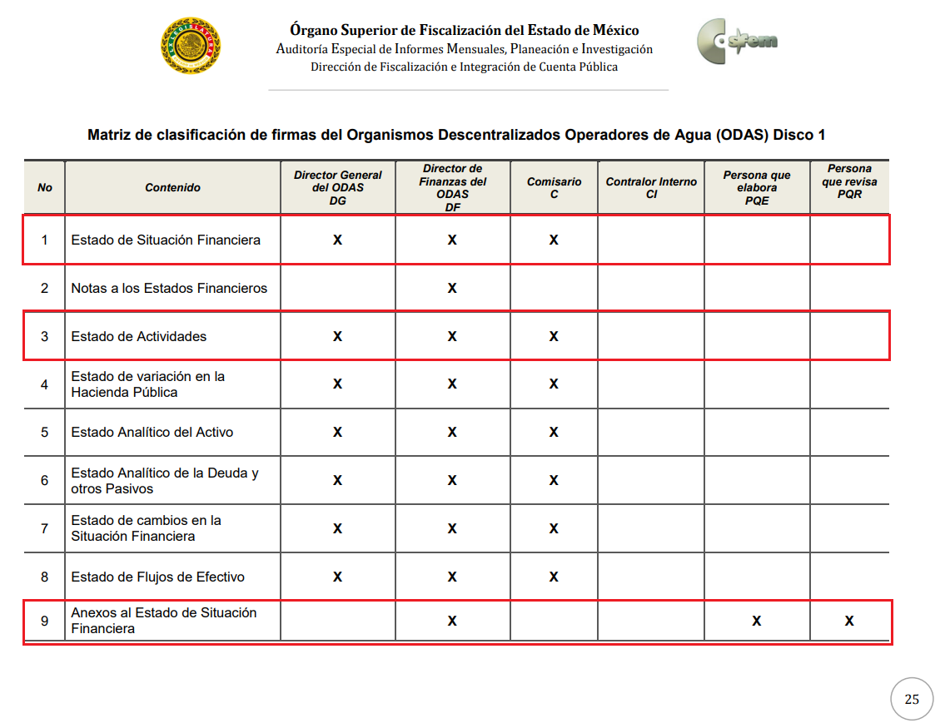

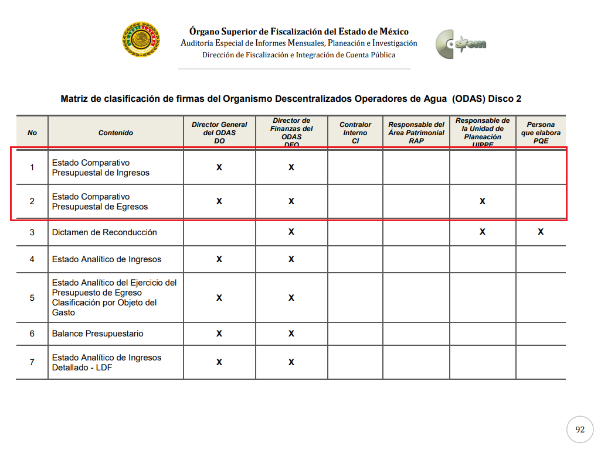
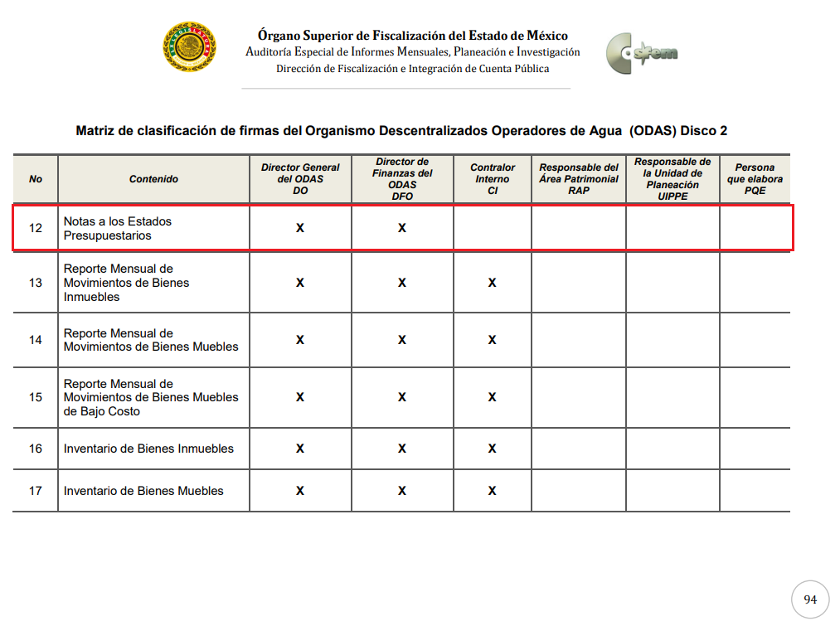
En esta tesitura, como se mencionó en el antecedente segundo, El Sujeto Obligado en fecha veintiocho de agosto de los corrientes, rindió sus respuestas a las solicitudes de información formuladas por La Recurrente, adicionalmente adjuntó lo siguiente:
00068/OASVACHASO/IP/2019
- “Oficio Emitido UT 00068.PDF”: Oficio OFI/DUT/0181/2019 signado por el Director de la Unidad de Transparencia y dirigido al Director de Finanzas, en lo medular le solicita de contestación a la solicitud de información 00068/OASVACHASO/IP/2019; de fecha dos de agosto de los corrientes.
- “Resp. F 00068.PDF”: Oficio ODA/DIR/FIN/402/2019 signado por el Director de Finanzas y dirigido al Director del Órgano de Control Interno, en lo medular manifiesta que informes mensuales que resultan de interés a la ciudadana, se encuentran en proceso de elaboración; de fecha seis de agosto de dos mil diecinueve.
- “Oficio OCI 00068.pdf”: Oficio CONT/INT/OFI/357/2019 signado por el Director del Órgano Interno de Control y dirigido al Director de Finanzas, en síntesis lo conmina a atender los requerimientos hechos; de fecha seis de agosto de dos mil diecinueve.

00067/OASVACHASO/IP/2019
- “Oficio Emitido UT 00067.PDF”: Oficio OFI/DUT/0180/2019 signado por el Director de la Unidad de Transparencia y dirigido al Director de Finanzas, en lo medular le solicita dar contestación a la solicitud de información 00067/OASVACHASO/IP/2019; de fecha dos de agosto de dos mil diecinueve.
- “Resp. F 00067.PDF”: Oficio ODA/DIR/FIN/401/2019 signado por el Director de Finanzas y dirigido al Director del Órgano de Control Interno, en lo medular manifiesta que informes mensuales que resultan de interés a la ciudadana, se encuentran en proceso de elaboración; de fecha seis de agosto de dos mil diecinueve.
- “Oficio OCI 00067.pdf”: Oficio CONT/INT/OFI/358/2019 signado por el Director del Órgano de Control Interno y dirigido al Director de Finanzas, en síntesis lo conmina a atender los requerimientos hechos; de fecha seis de agosto de dos mil diecinueve.

Así las cosas, resulta oportuno traer a colación el contenido del artículo 179, fracción I de la Ley de Transparencia y Acceso a la Información Pública del Estado de México y Municipios, dispositivo jurídico que a la letra reza:
“Artículo 179. El recurso de revisión es un medio de protección que la Ley otorga a los particulares, para hacer valer su derecho de acceso a la información pública, y procederá en contra de las siguientes causas:
- La negativa a la información solicitada;
(…)” [Sic]

Inconforme con la respuesta del Sujeto Obligado, La Recurrente interpuso recursos de revisión en fecha treinta de agosto, admitiéndose el cinco de septiembre, ambos del año en curso. Señalando razones o motivos de inconformidad, cuyo contenido literal es el siguiente:

06995/INFOEM/IP/RR/2019
“CONSIDERO QUE HAY INCOMPETENCIA DEBIDO A QUE SOLO INFORMAN POR OFICIO QUE HAY MUCHAS SOLICITUDES DE INFORMACION Y QUE HUBO CAMBIO DE PERSONAL Y QUE ENTREGARAN LO SOLICITADO A LA BREVEDAD, YO SIENTO QUE ADJUNTARON OFICIOS SOLO PARA QUE SE VIERA EN EL SISTEMA QUE ESTABAN ENTREGANDO LA INFORMACION SOLICITADA” [Sic]

06996/INFOEM/IP/RR/2019
“CONSIDERO QUE HAY INCOMPETENCIA DEBIDO A QUE NO PROPORCIONAN NINGUNA INFORMACION, SOLO SE JUSTIFICAN CON QUE SON MUCHAS SOLICITUDES DE INFORMACION Y QUE HUBO CAMBIO DE PERSONAL POR LO QUE SOLICITO ENTREGUEN LA INFORMACION SOLICITADA” [Sic]

Por otra parte, como fue mencionado en el antecedente quinto, El Sujeto Obligado fue omiso en rendir sus informes justificados. En consecuencia, hasta aquí expuesto se desprenden las siguientes consideraciones:
- El derecho fundamental de acceso a la información es la prerrogativa para buscar, difundir, investigar, recabar, recibir y solicitar la información pública, sin necesidad de acreditar personalidad ni interés jurídico.
- La ciudadana ejerció su derecho de acceso a la información pública requiriendo diversos soportes documentales vinculados con los informes mensuales municipales, a los cuales El Sujeto Obligado se encuentra constreñido a rendir ante el OSFEM.
- Mediante respuesta, se desprende que El Sujeto Obligado se limitó a manifestar que la información requerida mediante las solicitudes de información 00068/OASVACHASO/IP/2019 y 00067/OASVACHASO/IP/2019 se encontraba en proceso de elaboración.
- Finalmente, de una inspección al portal electrónico del OSFEM, es posible advertir que El Sujeto Obligado generó los soportes documentales requeridos, mismos que fueron remitidos ante la autoridad competente, en términos de la Ley de Fiscalización Superior del Estado de México. Sirve de sustento la siguiente imagen ilustrativa correspondiente a la siguiente dirección electrónica:
https://www.osfem.gob.mx/09_Iconografia/Cumplimiento/Aytto/Aytto_19.html
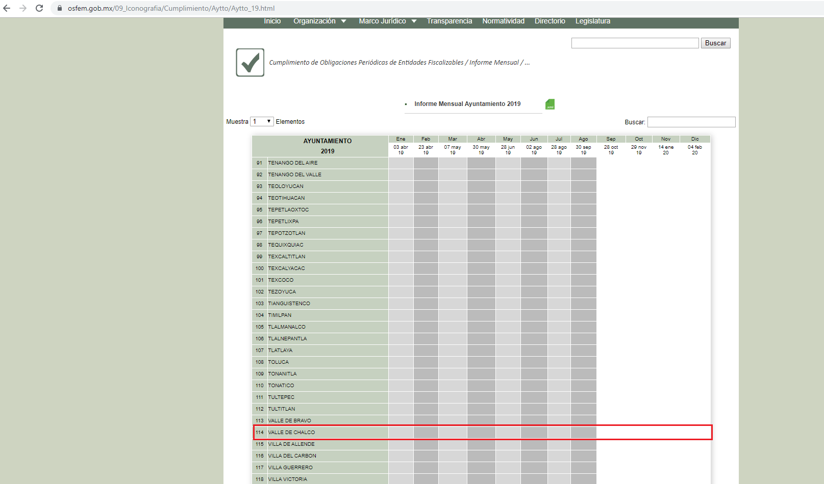

Con base en lo anteriormente expuesto, resulta procedente ordenar la entrega de la siguiente información:
De los meses de mayo y junio de 2019
- Estado de Situación Financiera.
- Anexo al Estado de Situación Financiera.
- Estado de Actividades.
- Estado Comparativo Presupuestal de Ingresos.
- Estado Comparativo Presupuestal de Egresos.
- Notas a los Estados Financieros.

Soportes documentales que deberán de ser remitidos de ser procedente en versión pública, acompañada por el acuerdo de clasificación correspondiente, mismo que deberá de ser elaborado con estricta observancia en la normatividad aplicable.

- Versión pública
No pasa desapercibido que la información podría contener información susceptible de clasificar, por lo cual, dicha información debe ser clasificada para no vulnerar un derecho intangible. Aunado a que de ser en caso de contar con otra información consistente en datos personales, deberá generarse una versión pública, tal excepción a la publicidad, atiende a la coexistencia de datos públicos e información que tenga el carácter de confidencial (datos personales) o reservada, por lo que debe privilegiarse el acceso a la información bajo el principio de máxima divulgación, empero sin violar el derecho a la protección de datos personales, cuyo fundamento legal aplicable se encuentra inmerso en los numerales de la Ley de la materia, que a la letra esgrimen:
“Artículo 3. Para los efectos de la presente Ley se entenderá por:
(…)
IX. Datos personales: La información concerniente a una persona, identificada o identificable según lo dispuesto por la Ley de Protección de Datos Personales del Estado de México;
(…)
XLV. Versión pública: Documento en el que se elimine, suprime o borra la información clasificada como reservada o confidencial para permitir su acceso.
Artículo 122. La clasificación es el proceso mediante el cual el sujeto obligado determina que la información en su poder actualiza alguno de los supuestos de reserva o confidencialidad, de conformidad con lo dispuesto en el presente título.
[…]
Artículo 132. La clasificación de la información se llevará a cabo en el momento en que:
[…]
II. Se determine mediante resolución de autoridad competente; o
(…)
Artículo 137. Cuando un mismo medio, impreso o electrónico, contenga información pública y reservada o confidencial, la Unidad de Transparencia para efectos de atender una solicitud de información, deberán elaborar una versión pública en la que se testen las partes o secciones clasificadas, indicando su contenido de manera genérica y fundando y motivando su clasificación.” [Sic]

Verbigracia, previo a poner a disposición la información correspondiente debe considerarse que tiene carácter de confidencial la fotografía del Servidor Público, el Registro Federal de Contribuyentes (RFC) que no sean de proveedores, cuenta bancaria, la Clave Única de Registro de Población (CURP), domicilio particular, teléfono particular, el nombre de las personas físicas que no tengan la calidad de servidor público o aquellos que no reciban recursos públicos, entre otros considerados como datos personales en términos de la normatividad aplicable.
En cuanto al Registro Federal de Contribuyentes de las personas físicas constituye un dato personal, ya que para su obtención es necesario acreditar ante la autoridad fiscal previamente la identidad de la persona, su fecha de nacimiento, entre otros aspectos.
Ahora bien, las personas físicas tramitan su inscripción en el registro con el propósito de realizar —mediante esa clave de identificación— operaciones o actividades de naturaleza fiscal, la cual, les permite hacer identificable respecto de una situación fiscal determinada.
Lo anterior es compartido por el ahora Instituto Nacional de Transparencia, Acceso a la Información y Protección de Datos Personales (INAI), conforme al criterio 19/17, el cual es del tenor literal siguiente:
“Registro Federal de Contribuyentes (RFC) de personas físicas. El RFC es una clave de carácter fiscal, única e irrepetible, que permite identificar al titular, su edad y fecha de nacimiento, por lo que es un dato personal de carácter confidencial.
Resoluciones:
RRA 0189/17. Morena. 08 de febrero de 2017. Por unanimidad. Comisionado Ponente Joel Salas Suárez.
RRA 0677/17. Universidad Nacional Autónoma de México. 08 de marzo de 2017. Por unanimidad. Comisionado Ponente Rosendoevgueni Monterrey Chepov.
RRA 1564/17. Tribunal Electoral del Poder Judicial de la Federación. 26 de abril de 2017. Por unanimidad. Comisionado Ponente Oscar Mauricio Guerra Ford.”

Así, el RFC se vincula al nombre de su titular, permite identificar la edad de la persona, su fecha de nacimiento, así como su homoclave, la cual es única e irrepetible y determina justamente la identificación de dicha persona para efectos fiscales, por lo éste constituye un dato personal que concierne a una persona física identificada e identificable.
En cuanto a la Clave Única de Registro de Población (CURP) en virtud de que éste se integra por datos personales que únicamente le conciernen a un particular como son su fecha de nacimiento, su nombre, sus apellidos y su lugar de nacimiento; información que permite distinguirlo del resto de los habitantes, se considera que es de carácter confidencial.
Argumento que es compartido por el Instituto Nacional de Transparencia, Acceso a la Información y Protección de Datos Personales, conforme al criterio número 18/17 el cual refiere:
“Clave Única de Registro de Población (CURP). La Clave Única de Registro de Población se integra por datos personales que sólo conciernen al particular titular de la misma, como lo son su nombre, apellidos, fecha de nacimiento, lugar de nacimiento y sexo. Dichos datos, constituyen información que distingue plenamente a una persona física del resto de los habitantes del país, por lo que la CURP está considerada como información confidencial”.
Resoluciones:
RRA 3995/16. Secretaría de la Defensa Nacional. 1 de febrero de 2017. Por unanimidad. Comisionado Ponente Rosendoevgueni Monterrey Chepov.
RRA 0937/17. Senado de la República. 15 de marzo de 2017. Por unanimidad. Comisionada Ponente Ximena Puente de la Mora.
RRA 0478/17. Secretaría de Relaciones Exteriores. 26 de abril de 2017. Por unanimidad. Comisionada Ponente Areli Cano Guadiana.”

Lo anterior, sólo en caso de advertir información susceptible de clasificar, por ende, resulta necesario que el Comité de Transparencia del Sujeto Obligado emita el Acuerdo de Clasificación correspondiente que sustente la versión pública, el cual deberá cumplir cabalmente las formalidades previstas en el artículo 137 de la Ley de Transparencia y Acceso a la Información Pública del Estado de México y Municipios, así como los numerales aplicables de los LINEAMIENTOS GENERALES EN MATERIA DE CLASIFICACIÓN Y DESCLASIFICACIÓN DE LA INFORMACIÓN, ASÍ COMO PARA LA ELABORACIÓN DE VERSIONES PÚBLICAS, publicados en el Diario Oficial de la Federación en fecha quince de abril de dos mil dieciséis, mediante Acuerdo del Consejo Nacional del Sistema Nacional de Transparencia, Acceso a la Información Pública y Protección de Datos Personales.
En mérito de lo expuesto en líneas anteriores, resultan fundados los motivos de inconformidad que arguye La Recurrente en sus medios de impugnación que fueran materia de estudio, por ello con fundamento en la primera hipótesis de la fracción III del artículo 186, de la Ley de Transparencia y Acceso a la Información Pública del Estado de México y Municipios, se REVOCAN las respuestas a las solicitudes de información números 00068/OASVACHASO/IP/2019 y 00067/OASVACHASO/IP/2019 que ha sido materia del presente fallo.
Razón por la cual es dable ORDENAR al Sujeto Obligado haga entrega a La Recurrente vía SAIMEX, de la información precisada con anterioridad.
Por lo antes expuesto y fundado es de resolverse y;

S E RESUELVE
PRIMERO. Se REVOCAN las respuestas entregadas por EL SUJETO OBLIGADO, a las solicitudes de información números 00068/OASVACHASO/IP/2019 y 00067/OASVACHASO/IP/2019, por resultar fundados los motivos de inconformidad que arguye LA RECURRENTE, en términos del considerando CUARTO de la presente resolución.

SEGUNDO. Se ORDENA al SUJETO OBLIGADO haga entrega a LA RECURRENTE a través del SAIMEX, en versión pública de ser procedente, de lo siguiente:
De los meses de mayo y junio de 2019
- Estado de Situación Financiera.
- Anexo al Estado de Situación Financiera.
- Estado de Actividades.
- Estado Comparativo Presupuestal de Ingresos.
- Estado Comparativo Presupuestal de Egresos.
- Notas a los Estados Financieros.
Para la entrega en versión pública deberá emitir el Acuerdo del Comité de Transparencia en términos de los artículos 49, fracción VIII y 132 fracción II de la Ley de Transparencia y Acceso a la Información Pública del Estado de México y Municipios, en el que funde y motive las razones sobre los datos que se supriman o eliminen y se ponga a disposición del recurrente.

TERCERO. Notifíquese al Titular de la Unidad de Transparencia del SUJETO OBLIGADO, para que conforme al artículo 186 último párrafo, 189 segundo párrafo y 194 de la Ley de Transparencia y Acceso a la Información Pública del Estado de México y Municipios; dé cumplimiento a lo ordenado dentro del plazo de diez días hábiles, debiendo informar a este Instituto en un plazo de tres días hábiles siguientes sobre el cumplimiento dado a la presente resolución.

CUARTO. Notifíquese a LA RECURRENTE la presente resolución, así mismo de conformidad con lo establecido en el artículo 196 de la Ley de Transparencia y Acceso a la Información Pública del Estado de México y Municipios podrá promover Juicio de Amparo en los términos de las leyes aplicables.

ASÍ LO RESUELVE, POR UNANIMIDAD DE VOTOS EL PLENO DEL INSTITUTO DE TRANSPARENCIA, ACCESO A LA INFORMACIÓN PÚBLICA Y PROTECCIÓN DE DATOS PERSONALES DEL ESTADO DE MÉXICO Y MUNICIPIOS, CONFORMADO POR LOS COMISIONADOS ZULEMA MARTÍNEZ SÁNCHEZ, EVA ABAID YAPUR, JOSÉ GUADALUPE LUNA HERNÁNDEZ, JAVIER MARTÍNEZ CRUZ Y LUIS GUSTAVO PARRA NORIEGA EN LA CUADRAGÉSIMA SESIÓN ORDINARIA CELEBRADA EL TREINTA DE OCTUBRE DE DOS MIL DIECINUEVE, ANTE EL SECRETARIO TÉCNICO DEL PLENO, ALEXIS TAPIA RAMÍREZ.

Zulema Martínez Sánchez
Comisionada Presidenta
(Rúbrica).

Eva Abaid Yapur
Comisionada
(Rúbrica).

José Guadalupe Luna Hernández
Comisionado
(Rúbrica).

Javier Martínez Cruz
Comisionado
(Rúbrica).

Luis Gustavo Parra Noriega
Comisionado
(Rúbrica).

Alexis Tapia Ramírez
Secretario Técnico del Pleno
(Rúbrica).

Esta hoja corresponde a la resolución de fecha treinta de octubre de dos mil diecinueve, emitida en el recurso de revisión 06995/INFOEM/IP/RR/2019 y acumulado.
OSAM/JCMA

IMPROCEDENCIA Y SOBRESEIMIENTO EN EL JUICIO DE AMPARO. LAS CAUSAS PREVISTAS EN LOS ARTÍCULOS 73 Y 74 DE LA LEY DE LA MATERIA, RESPECTIVAMENTE, NO SON INCOMPATIBLES CON EL ARTÍCULO 25.1 DE LA CONVENCIÓN AMERICANA SOBRE DERECHOS HUMANOS. Del examen de compatibilidad de los artículos 73 y 74 de la Ley de Amparo con el artículo 25.1 de la Convención Americana sobre Derechos Humanos no se advierte que el derecho interno desatienda los estándares que pretenden proteger los derechos humanos en dicho tratado, por regular causas de improcedencia y sobreseimiento que impiden abordar el estudio de fondo del asunto en el juicio de amparo, en virtud de que el propósito de condicionar el acceso a los tribunales para evitar un sobrecargo de casos sin mérito, es en sí legítimo, por lo que esa compatibilidad, en cuanto a los requisitos para la admisibilidad de los recursos dependerá, en principio, de los siguientes criterios: no pueden ser irracionales ni de tal naturaleza que despojen al derecho de su esencia, ni discriminatorios y, en el caso, la razonabilidad de esas causas se justifica por la viabilidad de que una eventual sentencia concesoria tenga un ámbito de protección concreto y no entre en conflicto con el orden jurídico, no son de tal naturaleza que despojen al derecho de su esencia ni tampoco son discriminatorias, pues no existe alguna condicionante para su aplicabilidad, en función de cuestiones personales o particulares del quejoso. Por tanto, las indicadas causas de improcedencia y sobreseimiento no son incompatibles con el citado precepto 25.1, pues no impiden decidir sencilla, rápida y efectivamente sobre los derechos fundamentales reclamados como violados dentro del juicio de garantías.

